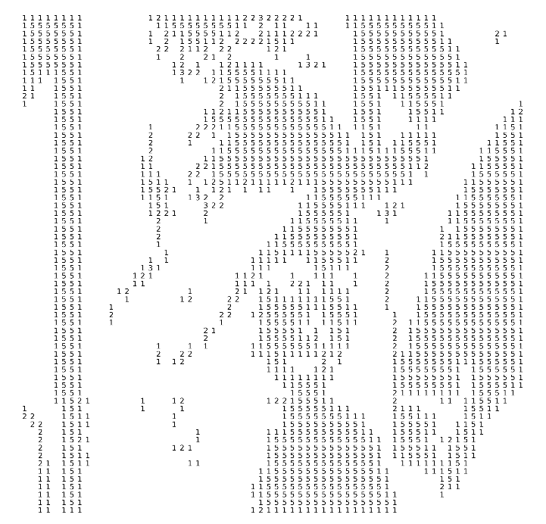

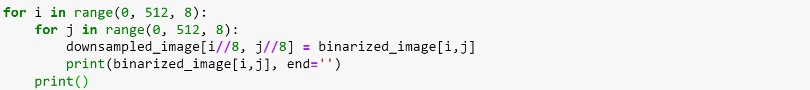

將圖片從512\*512改為64\*64，取左上角

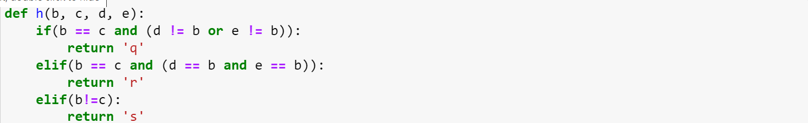

Yokoi對4連通的處理方式



在陣列上下左右加上一排0避免超出遍界造成error

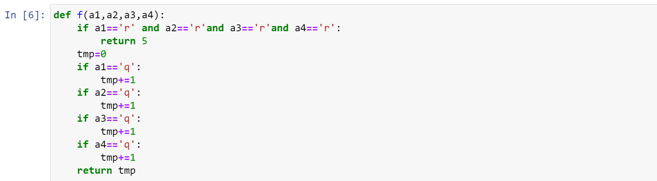

Yokoi對分類後辨識連通數

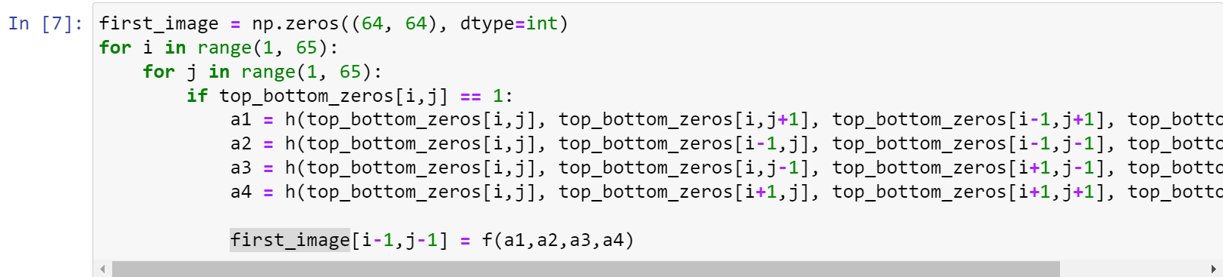

對每個存在的像素做運算(最外圈為邊界)